Используемые атрибуты

файл activity_main.xml
Атрибут | Назначение
layout_width | Задаёт ширину элемента.
layout_height | Задаёт высоту элемента.
match_parent | Элемент занимает всё доступное место родителя. Пример: ListView растягивается на весь экран.
wrap_content | Элемент занимает столько места, сколько нужно его содержимому. Пример: TextView оборачивает текст.
orientation="vertical" | У LinearLayout задаёт направление укладки дочерних элементов — сверху вниз.
padding | Внутренний отступ (расстояние от края элемента до его содержимого).
divider | Цвет разделителя между строками ListView.
dividerHeight | Толщина разделителя между строками ListView.
id | Уникальное имя элемента, по которому к нему обращаются из Kotlin-кода через findViewById.
layout_width | Задаёт ширину элемента.
layout_height | Задаёт высоту элемента.
match_parent | Элемент занимает всё доступное место родителя. Пример: ListView растягивается на весь экран.
wrap_content | Элемент занимает столько места, сколько нужно его содержимому. Пример: TextView оборачивает текст.
orientation="vertical" | У LinearLayout задаёт направление укладки дочерних элементов — сверху вниз.
padding | Внутренний отступ (расстояние от края элемента до его содержимого).

Разница match_parent и wrap_content на примере:
ListView с match_parent по ширине и высоте — занимает весь экран.
TextView с wrap_content — занимает только столько места, сколько нужно для отображения текста.

Файл AndroidManifest.xml
Атрибут | Назначение
android:label="@string/app_name" | Название приложения, берётся из strings.xml.
android:icon | Иконка приложения.
android:theme | Тема оформления приложения.
android:exported="true" | Разрешает системе запускать Activity извне (нужно для главного экрана).
intent-filter с MAIN / LAUNCHER | Указывает, что эта Activity — точка входа и появится в списке приложений.
android:label="@string/app_name" | Название приложения, берётся из strings.xml.
android:icon | Иконка приложения.

Методы жизненного цикла Activity
Метод | Когда вызывается | Назначение
onCreate() | При первом создании Activity | Здесь подключается разметка (setContentView), инициализируются переменные
onStart() | Когда Activity становится видимой | Подготовка к показу пользователю. Загружаются и отображаются все элементы, строки и пр.
onResume() | Когда Activity получает фокус и готова к взаимодействию | Запуск анимаций, регистрация слушателей.
onPause() | Когда пользователь уходит с Activity (частично) | Остановка анимаций, сохранение черновиков.
onStop() | Когда Activity полностью скрыта | Освобождение ресурсов.
onDestroy() | Когда Activity уничтожается системой | Финальная очистка при закрытии

Зачем хранить текст в strings.xml
Все тексты приложения (название, тексты задач) хранятся не в коде, а в отдельном файле res/values/strings.xml. Это делается по четырём причинам:

Локализация. Чтобы перевести приложение на английский, достаточно создать res/values-en/strings.xml с теми же именами (task_1, task_2, …) и английскими текстами. Код при этом не меняется.
Единое место хранения. Все тексты в одном файле — легко найти и отредактировать.
Переиспользование. Одну строку можно использовать в разных местах, не дублируя её.
Разделение логики и представления. Kotlin-код отвечает за поведение, strings.xml — за текстовое наполнение.
В коде строки берутся так:
getString(R.string.task_1)

В общем и целом, строки выносятся в отдельный файл для того, чтобы можно было её поменять в одном месте и не искать по всему коду, хранить их в одном месте (это занимает меньше памяти, кста), и для нормальной локализации для папуасов

Структура проекта
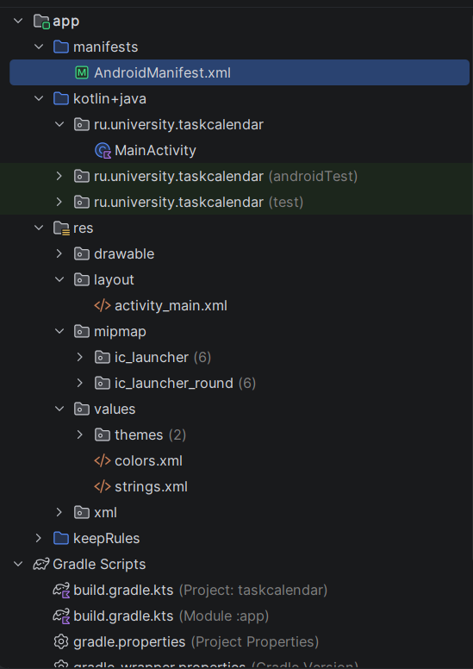
Проект Android состоит из одного модуля app, внутри которого всё разделено на код, ресурсы и настройки сборки. В папке manifests лежит AndroidManifest.xml — «паспорт» приложения: в нём указано, какие экраны существуют, какой из них главный, какая у приложения иконка, название и тема. Без этого файла система не сможет установить и запустить приложение.

В папке kotlin+java хранится весь исходный код на Kotlin. Название историческое — раньше здесь были только Java-файлы. Внутри лежит пакет ru.university.taskcalendar с основными классами. Например: MainActivity.kt (главный экран). Путь на диске должен совпадать с именем пакета, иначе проект не соберётся.

Папка res содержит ресурсы — данные, отделённые от кода. В layout лежат XML-разметки экранов, например activity_main.xml. В drawable хранятся иконки и фоны, в mipmap — иконки приложения под разные разрешения экрана. В values находятся strings.xml со всеми текстами, colors.xml с цветами и themes.xml с темами оформления (их две — для светлого и тёмного режима). В папке xml лежат служебные конфигурации, которые на первых этапах не нужны.

Папка keepRules содержит правила для инструмента R8, сжимающего код в релизной сборке; на этапе обучения она не важна. Внизу расположена группа Gradle Scripts — файлы сборки. build.gradle.kts (Project) описывает настройки всего проекта, а build.gradle.kts (Module: app) — конкретного модуля: здесь задаются версии SDK и список зависимостей, куда мы добавляли RecyclerView. Именно сюда позже будут подключаться Room, WorkManager и другие библиотеки.

